Guía de trabajo autónomo ( Tema: Blö’)
El trabajo autónomo es la capacidad de realizar tareas por nosotros mismos, sin necesidad de que nuestros/as docentes estén presentes.
Centro Educativo:
Educador/a:
Nivel: Sexto año
Asignatura: Cultura Bribri tema: (Blö’)
- Me preparo para hacer la guía
Pautas que debo verificar antes de iniciar mi trabajo.
Materiales o recursos que voy a necesitar | El educador/a sugiere:  - Materiales generales como cuaderno, borrador, lápiz o lápices de color, lápiz, tijera etc.  - Computadora/ impresora.  - Laminas con ilustraciones y practica (Blö’)
Condiciones que debe tener el lugar donde voy a trabajar | El espacio donde va a trabajar debe estar con buena iluminación. En una superficie plana, mesa banca o en el piso.
Tiempo en que se espera que realice la guía | 60 minutos

- Voy a recordar lo aprendido en clase.
Indicaciones | El educador/a:  - Observamos la actividad # 1: ingredientes principales para hacer chicha.  - Investigue en casa, con algún adulto, cómo se hace la chicha paso a paso, qué se usa y lo anota en su cuaderno u hoja de trabajo. .  - Investigue ¿para que se hacía la chicha? ¿Cuál era el propósito?  - Compruebe lo aprendido completando la actividad  # 4(asocie) nombre de productos con su imagen.
Actividad  Preguntas para reflexionar y responder | El educador/a:  - Realizaremos un repaso de lo aprendido el año anterior sobre la chicha de maíz los ingredientes y la forma de prepararlo.  - Apóyese en las láminas que se adjuntan u esquemas que le ayuden a la persona estudiante a recordar lo visto en el aula.  - Haga unas preguntas previas que el estudiante pueda reflexionar y responder en su cuaderno para recordar aprendizajes anteriores.  - ¿Qué es la chicha?  - ¿De qué se hace? que ha escuchado.  - ¿Para que las familias hacían chicha?
- Pongo en práctica lo aprendido en clase
Indicaciones | *El educador/a, o persona que acompaña el proceso  - Previamente haga las preguntas para que el estudiante recuerde aprendizajes .  - Pídale que observe las imágenes de la lámina adjunta sobre ingredientes de la chicha.  - Pídale al estudiante que investigue y complete los ejercicios 2, 3 y 4.  - Por último, pídale que comente sobre los aprendizajes obtenidos al realizar estas prácticas sobre la chicha, una bebida tradicional para los bribris.  - Recuerde potenciar el conversar con familiares, observar objetos de su entorno, buscar información.
Indicaciones o preguntas para auto regularse y evaluarse | El educador/a:  - Promueve la autorregulación en las actividades, a través de escribir pautas que se realizan durante el proceso, por ejemplo:  - Leer las indicaciones y las tareas solicitadas.  - Subrayar las palabras que no conoce y buscar su significado.  - Sugerir “devolverse” a alguna indicación en caso de no haber comprendido qué hacer.  - Reviso si realicé todo lo solicitado o me faltó hacer alguna actividad  - Genera reflexión sobre lo realizado a través de plantear preguntas como:  - ¿Qué sabía antes de estos temas y qué sé ahora?  - ¿Qué puedo mejorar de mi trabajo?  - ¿Cómo le puedo explicar a otra persona lo que aprendí?

Ejemplo de matriz de autorregulación y evaluación que puede incluir en la guía de trabajo autónomo:

Con el trabajo autónomo voy a aprender a aprender
Reviso las acciones realizadas durante la construcción del trabajo.

Marco una X encima de cada símbolo al responder las siguientes preguntas
¿Leí las indicaciones con detenimiento?
¿Subrayé las palabras que no conocía?

¿Busqué en el diccionario o consulté con un familiar el significado de las palabras que no conocía?
¿Me devolví a leer las indicaciones cuando no comprendí qué hacer?

Con el trabajo autónomo voy a aprender a aprender
Valoro lo realizado al terminar por completo el trabajo.

Marca una X encima de cada símbolo al responder las siguientes preguntas
¿Leí mi trabajo para saber si es comprensible lo escrito o realizado?
¿Revisé mi trabajo para asegurarme si todo lo solicitado fue realizado?

¿Me siento satisfecho con el trabajo que realicé?
Explico ¿Cuál fue la parte favorito del trabajo?

¿Qué puedo mejorar, la próxima vez que realice la guía de trabajo autónomo?

Tema: comidas y bebidas tracionales.
Blö’ cultura Bribri Nivel: 6°

- I-ewá se’ tó blö’ yuë Iwá buaië ( Diököl wébló)
Kuö

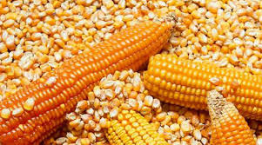
Chumûlí
Alí
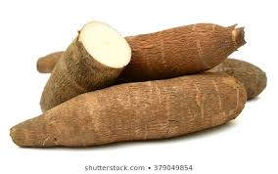
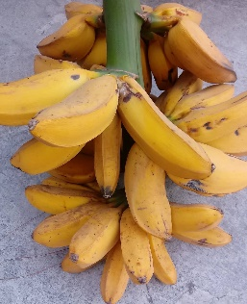

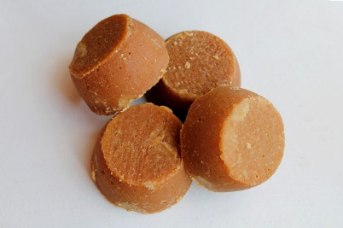
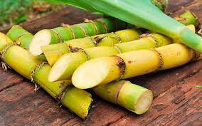
Ökó
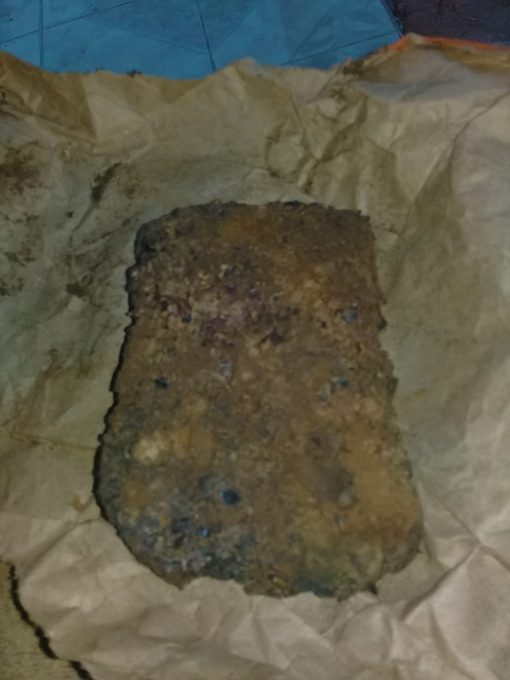
Tapa Dulce (Pakól diö wö sí)
Pakól

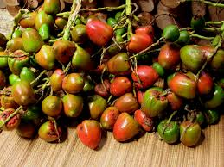
Dikó

- Ichakó weshké ú a be´amí a’ tö wes bló yuëke.
Ujté pakana be’ a e’ shtóka be’ yejkuö ki.
__________________________________________________________________________________________________________________________________________________________________________________________________________________________________________________________________________________________________________________________________________
- Ichakö weshke tö i- ié se’ tó blö yuëke. I a chiki ta.
________________________________________________________________________________________________________________________________________________________________________________________________________________________________________________________________________________________________________________________________________________________________________________________________________________________________________________________________________________________________________________________________________________________________________________________________________________________________________________________________________________________________________________________________________________________________________________________________________________________________________________________________________________________________________________________________________________________________________________________________________________________________________________________________________________________________________________________________________________________________

- Wejké be’ wöblána. Be’ emau
Ajká |  | Diököl
Kuö |  | 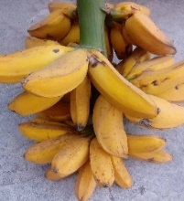
Alí |  | 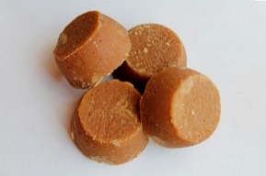
ökó

Dikó

Pakól
Tapa Dulce (Pakól diö wö sí) |  | 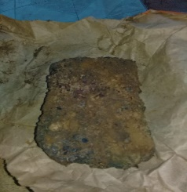
Chumûlí

Fuente ilustrativa en las diapositivas:
Guía de trafotografías personales y https://www.google.com/

